Gliderscore Ny tävling lathund rev 2.0

En lathund som beskriver enkla och viktiga steg för att underlätta igångkörande av en tävling i Gliderscore.

Förutsättningarna är att du redan har Gliderscore nedladdat, installerat och att du kört det litet.
En annan förutsättning i denna lathund är också att du laddat ner dom gemensamma filerna för ljud och tävling.

Starta Gliderscore  Öppningsbilden ser ut som denna.  Klicka sedan på New för att skapa ny tävling. | 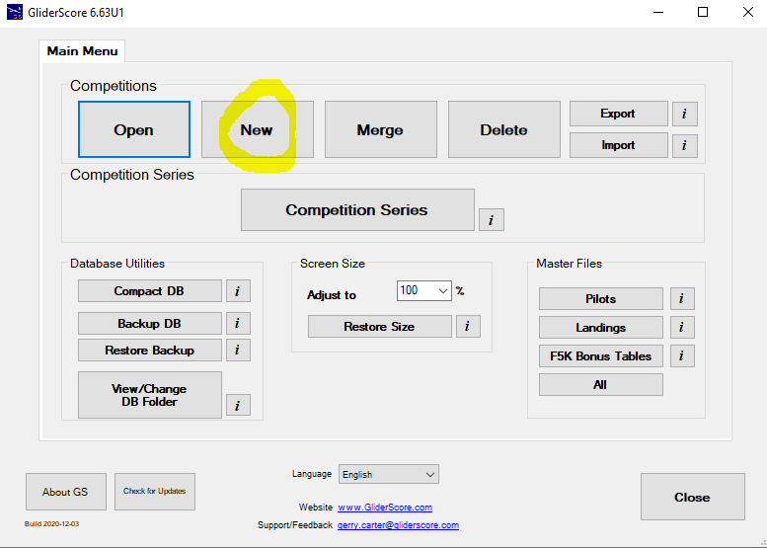
Skriv i den datan som behövs för tävlingen.  Klicka sedan på knappen ” Select Competition (To copy from) | 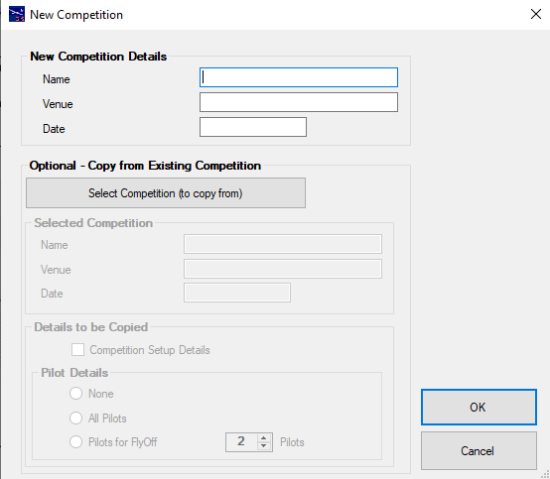
Leta sen upp F3K Master, markera den och klicka sedan på Select | 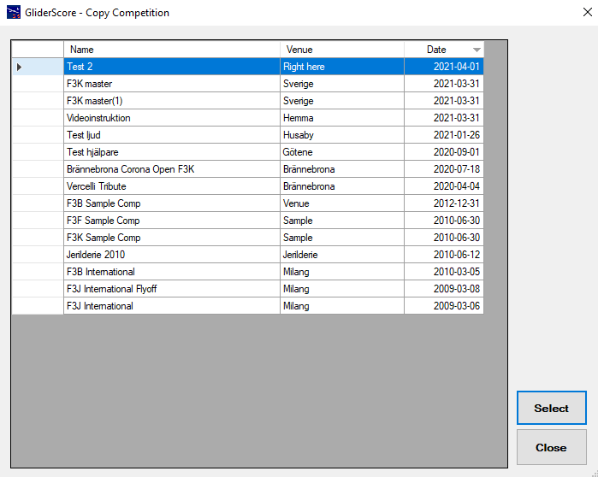
Nu hamnar du på ”startsidan” för den aktuella tävlingen, och den ser ut så här | 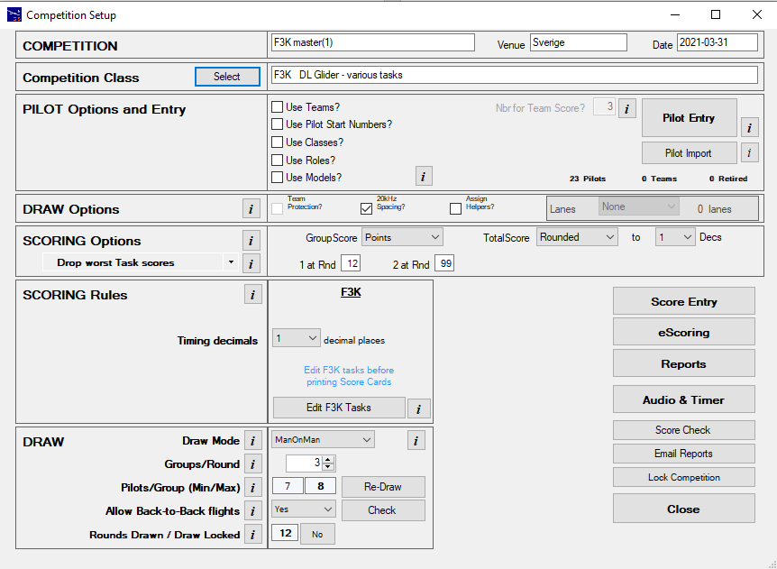
Börja med att klicka på Pilot entry.  Det nya fönstret som öppnas innehåller redan alla piloter som är inlagda i tävlingen.  Nu markerar du dom piloter som ej är med i tävlingen i den högra kolumnen, och sedan klickar du på pilen , för att ta bort deltagaren i tävlingen.  Detta måste göras för var och en pilot.  Klicka sedan Save | 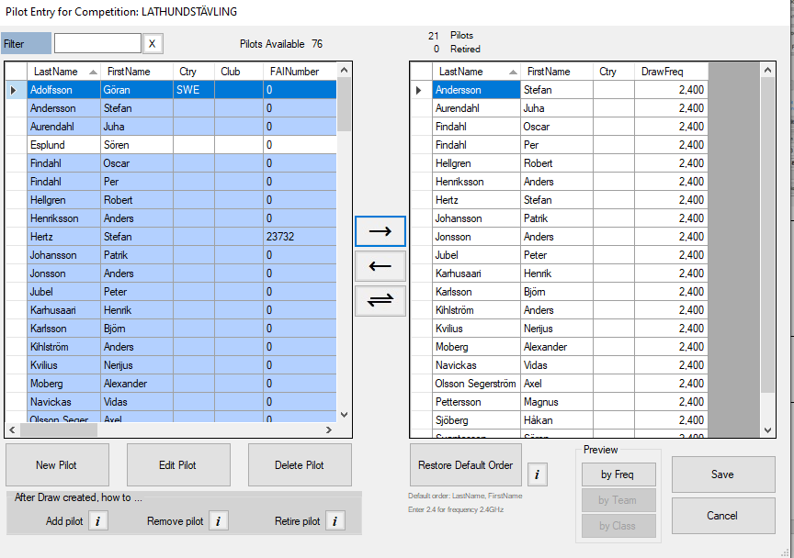
Dags för att lotta startordningen.  Fyll i data för antal omgångar etc (i detta exempel har jag valt 5 omgångar.  Klicka på Re-draw | 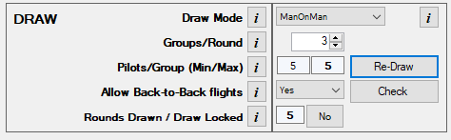
Välj antal omgångar som skall lottas.  Här väljer jag omgång 1 till 5.  Tryck på Start Draw | 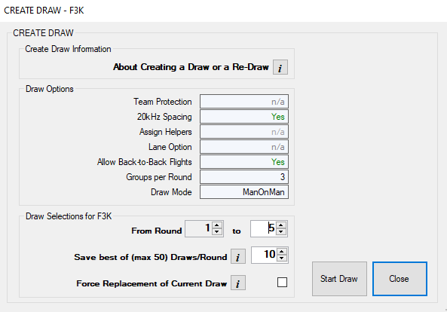
Efter lottningen så skall denna knapp highlightas.  Klicka på den, för att välja vilka moment som skall flygas. | 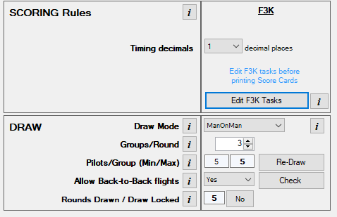
Välj sedan select knappen för respektive omgång.  När alla omgångar är valda, så kan det se ut som följande. | 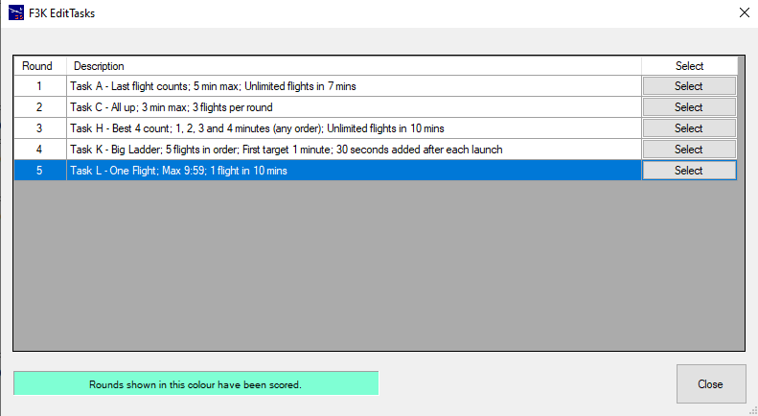
Klicka sedan på Audio & Timer | 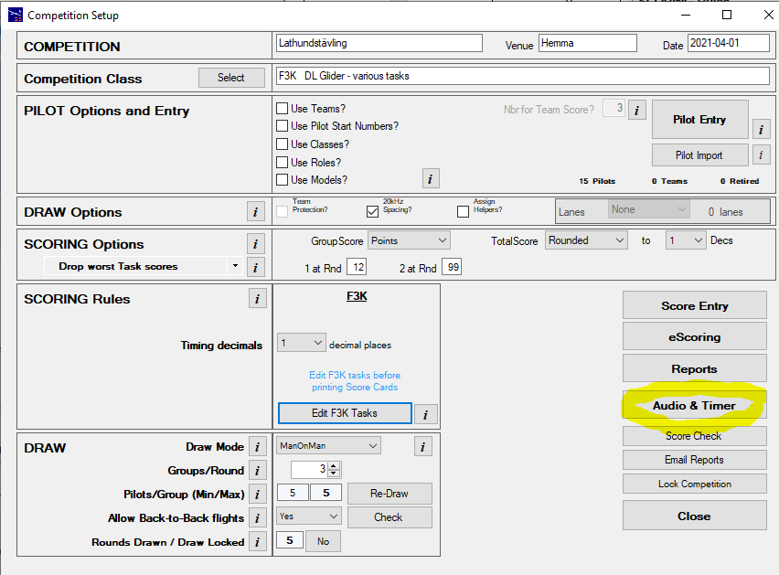
Klicka på Pilot Name Files för att dubbelkolla så att piloternas namn är knutna mot rätt fil. | 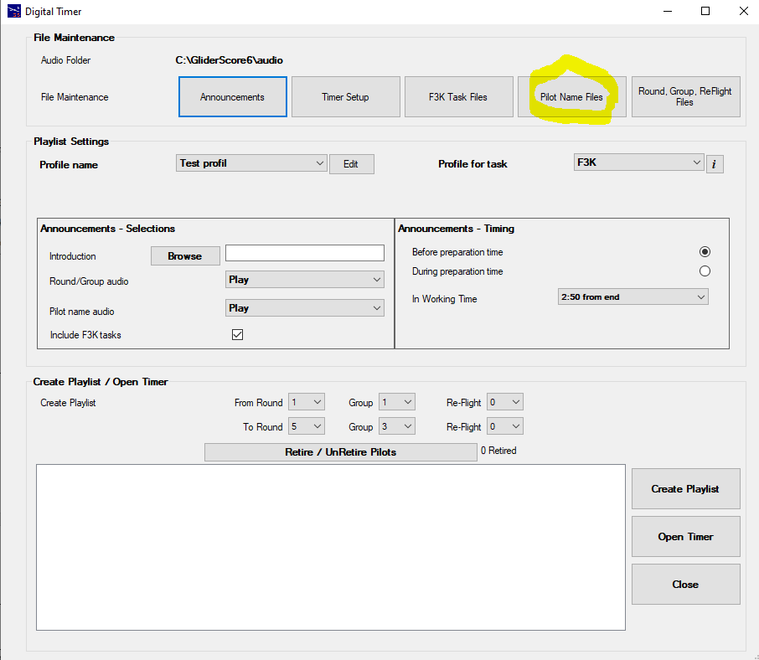
Det skall se ut så här.  Jag har gjort dom flesta med bara initialerna i filnamnet.  Man kan dubbelkolla så att det är rätt genom att klicka på playknappen för respektive namn.  Tryck sen på Close | 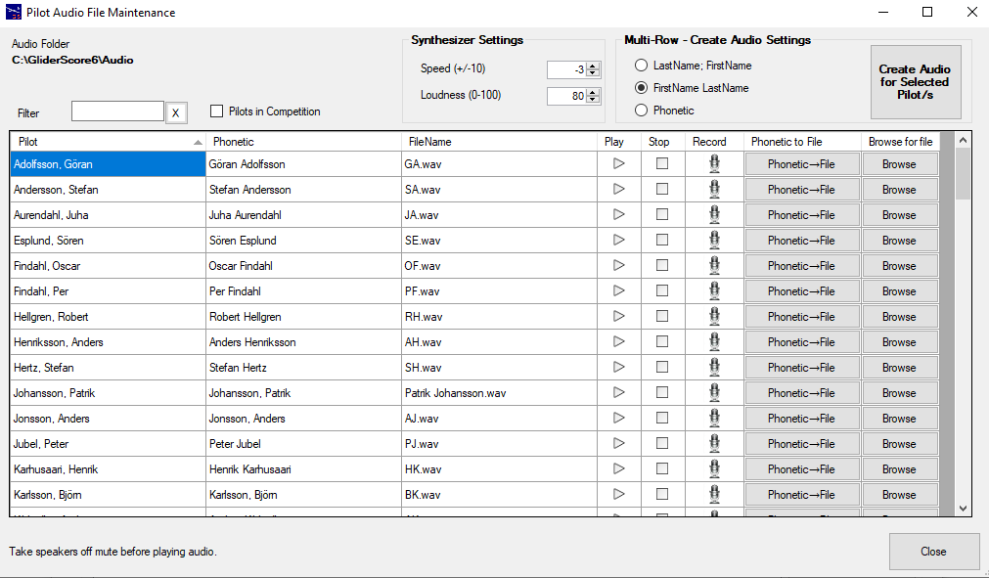
Klicka sen på Create Playlist | 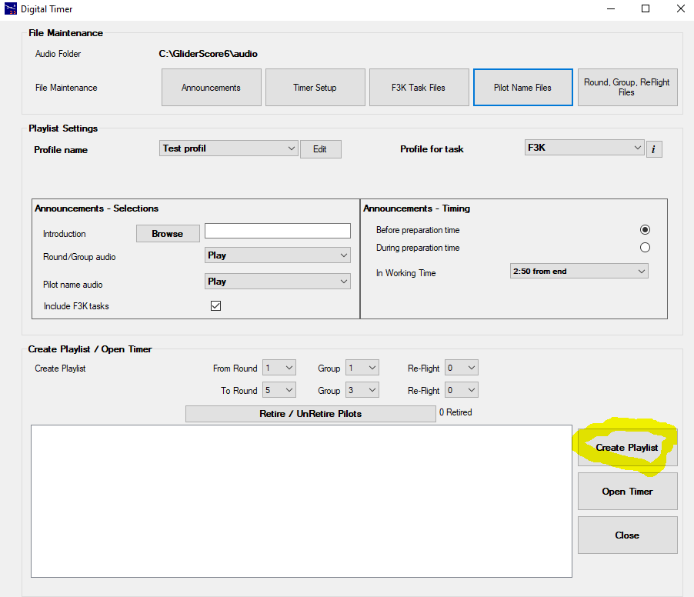
När detta är klart, så visas spellistan med alla delar såsom omgångar, pilotnamn, task etc.  Klicka sedan på Open Timer | 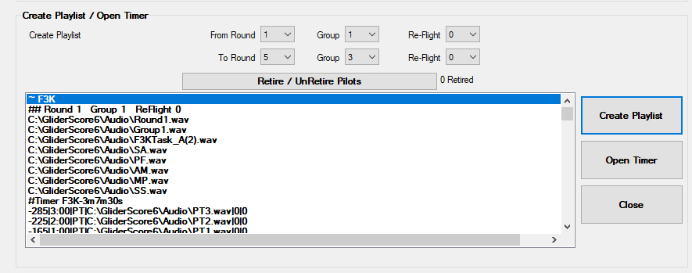
I det gula fönstret så visas inställningarna för att koppla ihop Gliderscore med Pandororna, men detta tar vi i en egen lathund.  Klicka på Start, så drar tävlingen igång, och den rullar så länge som omgångarna räcker etc.  Det går att pausa, om det blir något krångel under dagen. | 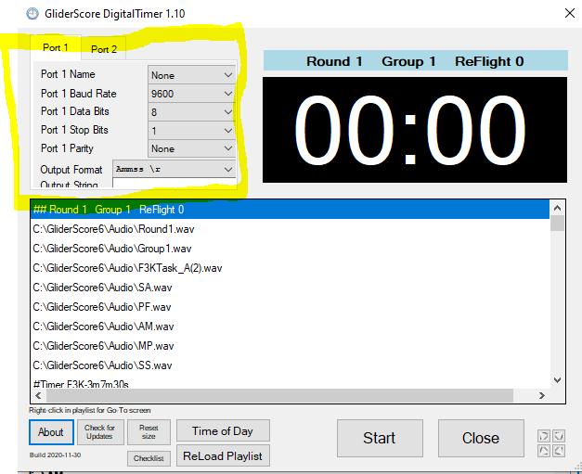
Stefan Hertz 2021-11-09
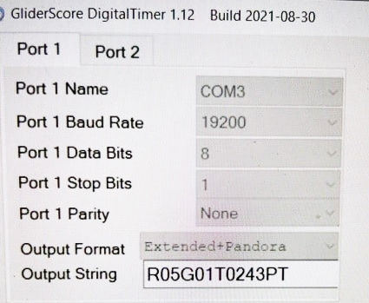Senaste inställningarna i Gliderscore som gäller.

